Wskaż najwyższą i najniższą dziewczynkę.

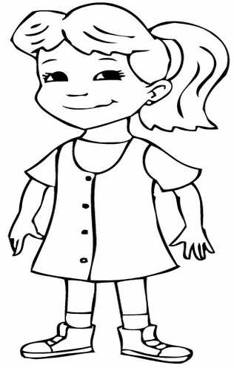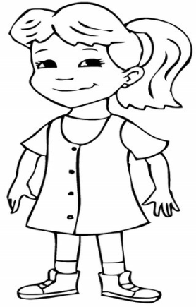

Wskaż najwyższego i najniższego chłopca.
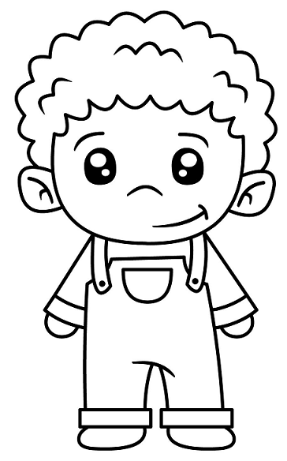

Dokończ rysować prezent i pokoloruj go.
